Итоговый тест за курс 7 класса

Дата ___________, класс _________ФИО ______________________

1 в а р и а н т

У р о в е н ь А
1. Сжать газ намного легче, чем жидкость. Выберите правильное утверждение.
А. Это объясняется большими расстояниями между молекулами газа.
Б. Это объясняется слабым притяжением между молекулами газа.
В. Это объясняется тем, что молекулы газа легко сжать
Г. Это объясняется быстрым движением молекул газа.

2. Бегущий человек, споткнувшись, падает вперед. Это происходит потому, что… (выберите правильное утверждение).
А. На человека действует направленная вперед сила трения
Б. Ноги человека продолжают по инерции двигаться вперед
В. Тело человека продолжает по инерции двигаться вперед
Г. На человека действует сила упругости со стороны дороги

3. Пластинки из свинца и золота, прижатые друг к другу и помещенные в специальную печь, через некоторое время прочно соединяются. Выберите правильное утверждение.
А. Диффузия в газах происходит медленнее, чем в твердых телах.
Б. Это обусловлено отталкиванием молекул.
В. Это один из примеров диффузии в твердых телах.
Г. Чем выше температура в печи, тем больше времени занимает опыт.

4. По очень тонкому льду безопаснее не идти, а ползти. Выберите правильное утверждение.
А. Ползущий человек давит на лед с меньшей силой, чем идущий.
Б. Вес ползущего человека меньше, чем идущего.
В. Ползущий человек оказывает на лед меньшее давление, чем идущий.
Г. У идущего человека площадь опоры больше, чем у ползущего.

5. В быту и технике часто встречаются сообщающиеся сосуды. Выберите правильный пример сообщающихся сосудов.
А. Колодец во дворе и бак с водой в кухне сельского дома
Б. Соседние шлюзы на реке при закрытых воротах и заслонках.
В. Кофейник с носиком
Г. Наполненная водой ванна и водопровод.

6. Чтобы удалить вмятину на теннисном шарике, его опустили в горячую воду. Выберите правильное утверждение.
А. Вмятина исчезла под действием давления горячей воды Б. Движение молекул воздуха в шарике стало медленнее
В. Давление воздуха внутри шарика не изменилось Г. После нагревания давление воздуха внутри шарика увеличилось

7. В комнате измеряют давление воздуха. Выберите правильное утверждение.
А. На верхнем этаже здания давление больше, чем на нижнем.
Б. Сила давления воздуха на крышку стола уменьшится, если стол перенести в подвал.
В. Силы давления воздуха на крышку стола сверху и снизу практически одинаковы.
Г. Воздух давит на крышку стола, но не давит на стены.

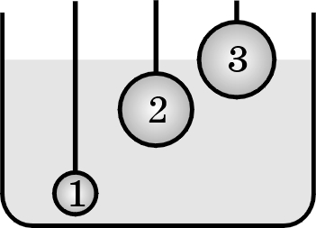
8. В воду погружены три сплошных стальных шарика на нитях (см. рисунок). Выберите правильное утверждение.
А. В случае обрыва нити любой из шариков утонет.
Б. Плотность воды больше, чем плотность стали.
В. Архимедова сила действует только на шарик 1.
Г. Архимедова сила, действующая на каждый шарик, меньше веса вытесненной этим шариком воды.

9. Плотность сплошного кубика равна плотности керосина. Выберите правильное утверждение.
А. Этот кубик может плавать в ртути
Б. Этот кубик может плавать в бензине
В. Этот кубик тонет в воде
Г. Когда кубик плавает, частично погрузившись в жидкость, архимедова сила меньше силы тяжести.

10. Лошадь тащит сани по горизонтальной дороге. Выберите правильное утверждение.
А. Когда скорость увеличивается, потенциальная энергия саней тоже увеличивается.
Б. Работа, которую совершает лошадь, равна произведению скорости на пройденный путь.
В. Если скорость саней постоянна, лошадь не совершает работу.
Г. Если скорость саней постоянна, их кинетическая энергия тоже постоянна.

11. Брусок соскальзывает по наклонной плоскости. Трением можно пренебречь. Выберите правильное утверждение.
А. Потенциальная энергия бруска увеличивается.
Б. Скорость бруска наибольшая посередине наклонной плоскости.
В. Кинетическая энергия бруска уменьшается.
Г. Потенциальная энергия бруска переходит в кинетическую.

12. Одно плечо рычага в 2 раза длиннее другого. Выберите правильное утверждение.
А. Чтобы рычаг находился в равновесии, к его плечам нужно подвесить одинаковые грузы.
Б. Если поднимать с помощью рычага груз, висящий на его коротком плече, рычаг даст выигрыш в силе в 4 раза.
В. С помощью рычага можно получить выигрыш одновременно и в силе, и в расстоянии.
Г. Чтобы рычаг находился в равновесии, к его короткому плечу нужно подвесить более тяжелый груз, чем к длинному.

У р о в е н ь В
13. На рисунке показана мензурка с жидкостью. Отметьте, какие из следующих четырех утверждений правильные, а какие — неправильные.
А. Цена деления мензурки равна 5 мл Б. Объем жидкости в мензурке больше 45 мл.
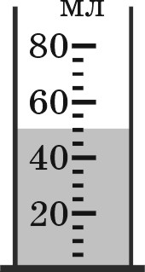
В. Объем жидкости в мензурке больше 55 мл Г. Цена деления мензурки равна 20 мл.
14. Автомобиль, двигаясь равномерно, прошел 108 км за 2 ч. Отметьте, какие из следующих четырех утверждений правильные, а какие — неправильные.
А. Скорость автомобиля меньше 12 м/с
Б. Скорость автомобиля больше 45 км/ч.
В. Скорость автомобиля меньше 50 км/ч
Г. Скорость автомобиля больше 16 м/с.

15. Объем сплошного алюминиевого шарика равен 20 см³. Отметьте, какие из следующих четырех утверждений правильные, а какие — неправильные.
А. Масса шарика больше 50 г
Б. Объем 1 г алюминия равен 2,7 см³.
В. Масса шарика меньше 100 г
Г. Масса 1 см³ алюминия больше 2,5 г.
У р о в е н ь С
16. На рисунке показаны две силы, действующие на тележку. Отметьте, какие из следующих четырех утверждений правильные, а какие — неправильные.
А. Равнодействующая двух приложенных сил направлена вправо.
Б. Равнодействующая приложенных сил больше 6 Н.
В. Если тележка вначале покоилась, она начнет двигаться влево.
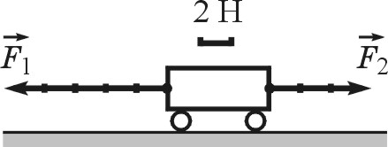
Г. Обе силы больше 4 Н.

1 | 2 | 3 | 4 | 5 | 6 | 7 | 8 | 9 | 10 | 11 | 12 | 13 | 14 | 15 | 16
Итоговый тест за курс 7 класса

Дата ___________, класс _________ФИО ______________________

2 вариант

У р о в е н ь А
1. С ветки дерева свисает ледяная сосулька. Выберите правильное утверждение.
А. Ветка и сосулька состоят из одинаковых молекул.
Б. Из молекул состоит только сосулька.
В. Все молекулы движутся с одинаковой скоростью.
Г. Все молекулы льда одинаковы.

2. Стоящего в автобусе пассажира резко «бросает» вправо. Выберите правильное утверждение.
А. Автобус поворачивает влево.
Б. Автобус поворачивает вправо.
В. Автобус резко тормозит.
Г. Автобус увеличивает скорость.

3. В стаканы с холодным и горячим чаем бросают по кусочку сахара. Выберите правильное утверждение.
А. В горячем чае сахар растворится быстрее.
Б. Сахар растворится быстрее, если молекулы движутся медленнее.
В. В холодном чае сахар растворится быстрее.
Г. В обоих стаканах сахар растворится за одно и то же время.

4. Лезвие лопаты, которой мальчик вскапывал огород, постепенно затупилось. Выберите правильное утверждение.
А. Площадь кромки лопаты увеличилась.
Б. Если давить на острую и тупую лопаты с одинаковой силой, тупая лопата оказывает на грунт большее давление.
В. Лопату затачивают, чтобы уменьшить ее давление на грунт.
Г. Теперь при вскапывании на лопату можно давить слабее.

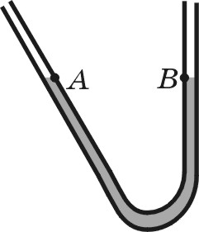
5. В изогнутой трубке (см. рисунок) находится вода. Выберите правильное утверждение.
А. Масса воды в обоих коленах трубки одинакова.
Б. Точки A и B находятся на одном уровне.
В. Масса воды в наклонном колене трубки меньше, чем в вертикальном.
Г. Вес воды в обоих коленах трубки одинаков.

6. Космонавт надел скафандр и вышел из космической станции в открытый космос. Выберите правильное утверждение.
А. Если при открывании люка часть воздуха вышла из станции, давление воздуха в станции увеличилось.
Б. Скафандр в открытом космосе несколько раздулся.
В. В невесомости давление воздуха в скафандре равно нулю.
Г. Давление воздуха в скафандре увеличилось из-за охлаждения.

7. На крыше небоскреба давление воздуха равно 720 мм рт. ст. Выберите правильное утверждение.
А. Давление воздуха у входа в небоскреб меньше 720 мм рт. ст.
Б. Плотность воздуха на крыше и у входа в небоскреб одинакова.
В. Давление воздуха можно измерить с помощью ртутного барометра.
Г. Сила давления воздуха действует на крышу только снаружи.

8. В воду погружены три одинаковых сплошных стальных шарика на нитях. Выберите правильное утверждение.
А. На все три шарика действуют одинаковые архимедовы силы.
Б. Объем каждого шарика меньше объема вытесненной им воды.
В. Если обрезать нити, шарики всплывут.
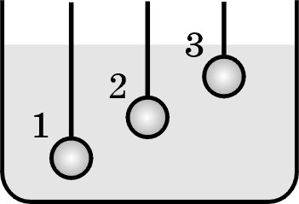
Г. Шарик в воде тяжелее, чем в воздухе.

9. В воду бросают два бруска — пробковый и сосновый. Выберите правильное утверждение.
А. Один из брусков тонет в воде, а другой плавает.
Б. Сосновый брусок плавает, полностью погрузившись в воду.
В. Оба бруска тонут в воде.
Г. Пробковый брусок плавает, частично погрузившись в воду.

10. Спелое яблоко оторвалось от ветки и падает на землю. Выберите правильное утверждение.
А. Потенциальная энергия яблока не изменяется.
Б. Потенциальная энергия яблока меньше всего в начале движения.
В. Сила тяжести совершает работу.
Г. Кинетическая энергия яблока уменьшается.

11. Мальчик равномерно поднимает груз весом 100 Н с помощью нити, переброшенной через неподвижный блок. Выберите правильное утверждение.
А. Неподвижный блок дает выигрыш в расстоянии в два раза.
Б. Мальчик прикладывает к нити силу 100 Н.
В. Потенциальная энергия груза при подъеме уменьшается.
Г. Неподвижный блок дает выигрыш в силе в два раза.

12. К неравноплечему рычагу приложены две силы. Рычаг находится в равновесии. Выберите правильное утверждение.
А. Обе силы стремятся повернуть рычаг в одну сторону.
Б. Плечо меньшей силы короче.
В. Если одну из сил увеличить, равновесие нарушится.
Г. Плечо бóльшей силы длиннее.
У р о в е н ь В
13. На рисунке показана часть шкалы медицинского термометра. Отметьте, какие из следующих четырех утверждений правильные, а какие — неправильные.
А. Показание термометра больше 37 °C.
Б. Цена деления термометра равна 1 °C.
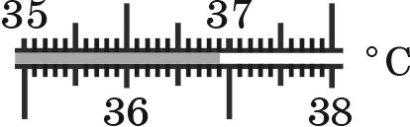
В. Показание термометра меньше 36,6 °C.
Г. Цена деления термометра равна 0,1 °C.

14. Самолет движется с постоянной скоростью 250 м/с. Отметьте, какие из следующих четырех утверждений правильные, а какие — неправильные.
А. Скорость самолета больше 850 км/ч.
Б. Скорость самолета больше 1000 км/ч.
В. Каждую минуту самолет пролетает расстояние меньше 10 км.
Г. За час самолет пролетает расстояние больше 1200 км.

15. Масса броши равна 25,5 г; ее объем 3 см³. Отметьте, какие из следующих четырех утверждений правильные, а какие — неправильные.
А. Если брошь сплошная, она может быть изготовлена из латуни.
Б. Если брошь полая, она может быть изготовлена из золота.
В. Если брошь сплошная, она может быть изготовлена из серебра.
Г. Если брошь полая, она может быть изготовлена из меди.

У р о в е н ь С

16. На столе лежит книга массой 400 г, а на ней — груз. На книгу действуют три силы: сила тяжести F;→_{тяж}, сила упругости со стороны груза F;→₁ и сила упругости со стороны стола F;→₂. Отметьте, какие из следующих четырех рисунков правильные, а какие — неправильные.
А. 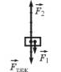 Б. 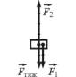 В. 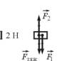 Г. 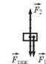

1 | 2 | 3 | 4 | 5 | 6 | 7 | 8 | 9 | 10 | 11 | 12 | 13 | 14 | 15 | 16

Итоговый тест за курс 7 класса

Дата ___________, класс _________ФИО ______________________

3 вариант

У р о в е н ь А
1. Утром на листе дерева образовались две капельки росы. Выберите правильное утверждение.
А. При повышении температуры скорость движения молекул воды в капельках уменьшается.
Б. Расстояние между соседними молекулами воды в капельке намного больше размеров самих молекул.
В. Молекулы воды в обеих капельках одинаковы.
Г. Если капельки сольются, общий объем воды увеличится.

2. Пассажир автомобиля пристегивается к сидению ремнем безопасности. Выберите правильное утверждение.
А. Ремень натягивается, когда автомобиль движется по инерции.
Б. Ремень натягивается при равномерном прямолинейном движении автомобиля.
В. Ремень натягивается при резком уменьшении скорости автомобиля.
Г. Ремень натягивается при резком увеличении скорости автомобиля.

3. В кастрюлю с водой кладут картошку и высыпают ложку соли. Выберите правильное утверждение.
А. Соль проникает в картошку вследствие диффузии.
Б. Соль проникает в картошку только при кипении воды.
В. Чем ниже температура воды, тем быстрее проникает соль в картошку.
Г. Скорость диффузии не зависит от температуры.

4. Человек, загоравший на камнях, перелег на надувной матрас. Выберите правильное утверждение.
А. Силы давления на камни и на матрас одинаковы.
Б. Площадь опоры человека уменьшилась.
В. Сила давления человека на матрас меньше, чем на камни.
Г. Давление человека на матрас больше, чем на камни.

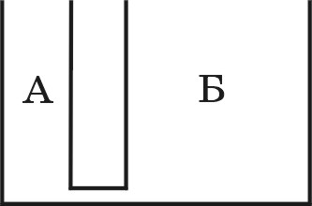
5. В сообщающиеся сосуды (см. рисунок) налили воду. Выберите правильное утверждение.
А. Масса воды в сосудах А и Б одинакова.
Б. Уровень воды в сосудах А и Б одинаков.
В. Вес воды в сосудах А и Б одинаков.
Г. Давление воды на дно сосуда Б больше, чем на дно сосуда А.

6. Хорошо накачанный футбольный мяч вынесли из прохладной раздевалки на футбольное поле под палящие лучи солнца. Выберите правильное утверждение.
А. Давление воздуха в мяче уменьшилось.
Б. Давление воздуха в мяче не изменилось.
В. Мяч стал менее тугим.
Г. Скорость движения молекул воздуха в мяче увеличилась.

7. Давление воздуха измерили у входа в высотный дом, в глубоком подвале и на крыше. Выберите правильное утверждение.
А. Давление воздуха обусловлено ударами молекул воздуха.
Б. Давление воздуха в подвале дома меньше, чем у входа.
В. Давление воздуха на крыше больше, чем у входа.
Г. Сила давления воздуха действует на оконные стекла только снаружи.

8. Мальчик поднял на берегу камень и бросил его в воду у берега. Затем он вошел в воду и поднял камень со дна. Выберите правильное утверждение.
А. Поднять камень в воде труднее, чем на берегу.
Б. В воде на камень действует меньшая сила тяжести, чем в воздухе.
В. Архимедова сила мешает поднять камень в воде.
Г. В воде на камень действует архимедова сила.

9. В канистру с бензином бросают два шарика одинакового радиуса — пробковый и сосновый. Выберите правильное утверждение.
А. Один из шариков тонет в бензине.
Б. Пробковый шарик плавает в бензине, погрузившись глубже соснового.
В. Если погрузить пробковый шарик полностью в бензин и отпустить, шарик потонет.
Г. Оба шарика плавают в бензине.

10. Человек равномерно поднимает груз на некоторую высоту. Выберите правильное утверждение.
А. Чем больше масса поднимаемого груза, тем меньше совершаемая человеком работа.
Б. Совершенная человеком при подъеме груза работа равна произведению веса груза на высоту подъема.
В. Потенциальная энергия груза при подъеме уменьшается.
Г. Кинетическая энергия груза при подъеме увеличивается.

11. Груз равномерно поднимают с помощью подвижного блока. Выберите правильное утверждение.
А. Подвижный блок дает выигрыш в расстоянии в два раза.
Б. Кинетическая энергия груза увеличивается.
В. Потенциальная энергия груза увеличивается.
Г. Подвижный блок дает выигрыш в силе в четыре раза.

12. Человек с чемоданом в руках спускается с пятого этажа на первый. Выберите правильное утверждение.
А. Действующая на чемодан сила тяжести при спуске совершает работу.
Б. Потенциальная энергия чемодана на третьем этаже больше, чем на четвертом.
В. Когда человек остановился передохнуть, поставив чемодан на ступеньку, сила тяжести совершала работу.
Г. Чем больше масса чемодана, тем меньшую работу совершает при спуске действующая на него сила тяжести.

У р о в е н ь В

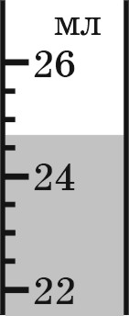
13. На рисунке показана мензурка с жидкостью. Отметьте, какие из следующих четырех утверждений правильные, а какие — неправильные.
А. Мензурка — прибор для измерения объема жидких и сыпучих тел.
Б. Цена деления мензурки равна 2 мл.
В. Цена деления мензурки равна 0,5 мл.
Г. Объем жидкости в мензурке больше 25 мл.

14. Велосипедист движется со скоростью 36 км/ч. Отметьте, какие из следующих четырех утверждений правильные, а какие — неправильные.
А. За 1 мин велосипедист проезжает меньше 1 км.
Б. За 30 мин велосипедист проезжает больше 20 км.
В. За 10 с велосипедист проезжает 100 м.
Г. Скорость велосипедиста равна 3,6 м/с.

15. Объем сплошного чугунного бруска равен 70 см³. Отметьте, какие из следующих четырех утверждений правильные, а какие — неправильные.
А. Масса бруска меньше 550 г.
Б. Объем 1 г чугуна равен 7 см³.
В. Брусок такого же объема из алюминия имел бы меньшую массу.
Г. Масса бруска больше 450 г.

У р о в е н ь С

16. Брусок массой 500 г тянут по столу, прикладывая к нему силу F;→ (см. рисунок). Отметьте, какие из следующих четырех утверждений правильные, а какие — неправильные.
А. Сила F меньше 2 Н.
Б. Сила трения F_{тр} меньше 1,5 Н.
В. Скорость бруска при движении не изменяется.
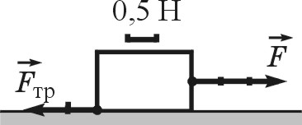
Г. Сила трения больше 1/3 действующей на брусок силы тяжести.

1 | 2 | 3 | 4 | 5 | 6 | 7 | 8 | 9 | 10 | 11 | 12 | 13 | 14 | 15 | 16

Итоговый тест за курс 7 класса

Дата ___________, класс _________ФИО ______________________

4 вариант

У р о в е н ь А
1. Образовавшаяся на асфальте после летнего дождя лужа вскоре высохла. Выберите правильное утверждение.
А. Вода превратилась в пар.
Б. Расстояния между молекулами воды уменьшились.
В. Молекулы воды исчезли.
Г. Вода перешла из жидкого состояния в твердое.

2. Мяч катится с горки. Выберите правильное утверждение.
А. Сила трения, действующая на мяч, направлена в сторону движения.
Б. Мяч движется по инерции.
В. Сила тяжести, действующая на мяч, направлена вертикально вниз.
Г. Сила упругости, действующая на мяч со стороны склона, направлена в сторону движения.

3. В одном конце школьного коридора начали красить пол. Выберите правильное утверждение.
А. Если в коридоре сквозняк, запах распространяется медленнее.
Б. Чем ниже температура, тем быстрее распространяется запах краски.
В. Запах краски распространяется благодаря движению молекул.
Г. Диффузия в твердых телах происходит быстрее, чем в воздухе.

4. Комар при укусе оказывает на кожу человека намного большее давление, чем танк на дорогу. Выберите правильное утверждение.
А. Сила давления комара на кожу намного меньше веса танка.
Б. Чем больше площадь опоры, тем больше давление.
В. Комар давит на кожу с большей силой, чем танк на дорогу.
Г. Чем больше действующая на поверхность сила, тем меньше давление.

5. В сообщающиеся сосуды налили две различные несмешивающиеся жидкости. Выберите правильное утверждение.
А. Давление на дно более широкого сосуда больше.
Б. Жидкости одинаковой плотности установятся на одном уровне.
В. Жидкость с меньшей плотностью установится на более низком уровне.
Г. Жидкости с различными плотностями установятся на одном уровне.

6. В закрытом стальном баллоне находится сжатый воздух. Выберите правильное утверждение.
А. Воздух давит только на дно баллона.
Б. Если выпустить часть воздуха из баллона, давление в нем не изменится.
В. Давление воздуха обусловлено быстрым движением его молекул.
Г. Если нагреть баллон, давление в нем не изменится.

7. Автомобиль перевозит по высокогорной дороге контейнер в форме куба. Выберите правильное утверждение.
А. Давление в шинах автомобиля меньше атмосферного.
Б. Воздух давит на все боковые грани куба.
В. При спуске в долину давление окружающего воздуха уменьшится.
Г. Чем выше находится автомобиль, тем больше давление воздуха.

8. Брошенные в сосуд с жидкостью сплошные шарики расположились, как показано на рисунке. Выберите правильное утверждение.
А. Плотность первого шарика равна плотности жидкости.
Б. Плотность второго шарика больше плотности жидкости.
В. На первый шарик действует только сила тяжести.
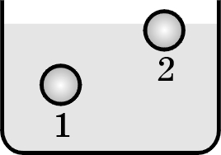
Г. Плотность первого шарика меньше плотности второго.

9. Медный шарик, подвешенный к динамометру, погрузили сначала в воду, а затем в керосин (см. рисунок). Выберите правильное утверждение.
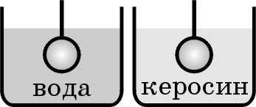
А. Архимедова сила действует на шарик только в воде.
Б. В обоих случаях вес вытесненной жидкости одинаков.
В. При погружении шарика в любую жидкость показание динамометра увеличивается.
Г. В обоих случаях объем вытесненной жидкости одинаков.

10. Мальчик опустил в колодец пустое ведро, а затем поднял ведро с водой. Выберите правильное утверждение.
А. При подъеме ведра его потенциальная энергия не изменялась.
Б. Если ведро двигалось вверх с постоянной скоростью, его кинетическая энергия увеличивалась.
В. При опускании ведра его потенциальная энергия увеличивалась.
Г. Сила тяжести, действующая на ведро, при опускании ведра совершила работу.

11. Груз равномерно поднимают с помощью равноплечего рычага. Выберите правильное утверждение.
А. Потенциальная энергия груза при подъеме увеличивается.
Б. Кинетическая энергия груза при подъеме увеличивается.
В. Данный рычаг дает выигрыш в силе.
Г. Данный рычаг дает выигрыш в расстоянии в 2 раза.

12. Человек с помощью рычага поднимает груз, подвешенный к короткому плечу рычага. Выберите правильное утверждение.
А. Потенциальная энергия груза убывает.
Б. Человек прикладывает к рычагу силу, бóльшую веса груза.
В. Данный рычаг дает выигрыш и в силе, и в расстоянии.
Г. Человек совершает механическую работу.
Уровень В
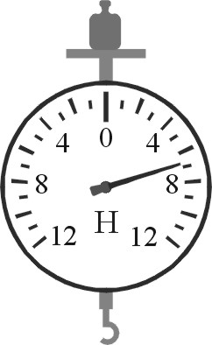
13. На рисунке показана шкала демонстрационного динамометра, на котором находится груз. Отметьте, какие из следующих четырех утверждений правильные, а какие — неправильные.
А. Вес груза меньше 6 Н.
Б. Цена деления шкалы равна 4 Н.
В. Вес груза больше 5 Н.
Г. Цена деления шкалы равна 1 Н.

14. Автомобиль, двигаясь с постоянной скоростью, за 20 мин проехал 30 км. Отметьте, какие из следующих четырех утверждений правильные, а какие — неправильные.
А. За 5 мин автомобиль проезжал более 7 км.
Б. Скорость движения автомобиля меньше 30 м/с.
В. Скорость движения автомобиля больше 80 км/ч.
Г. За 5 мин автомобиль проезжал более 8 км.

15. Масса квадратной пластинки с длиной стороны 5 см равна 30 г. Толщина пластинки 2 мм. Отметьте, какие из следующих четырех утверждений правильные, а какие — неправильные.
А. Плотность пластинки больше 7 г/см³.
Б. Плотность пластинки больше 8 г/см³.
В. Объем пластинки больше 3 см³.
Г. Объем пластинки меньше 4 см³.
У р о в е н ь С
16. Груз массой 200 г подвешен на веревке. На рис. А — Г показаны действующие на груз силы: сила тяжести F;→_{тяж} и сила упругости F;→_{упр}. Отметьте, какие из следующих четырех рисунков правильные, а какие — неправильные.
А. 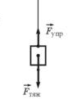 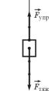 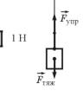 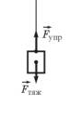
Б. В Г

1 | 2 | 3 | 4 | 5 | 6 | 7 | 8 | 9 | 10 | 11 | 12 | 13 | 14 | 15 | 16

Кодификатор
Вариант  № вопроса | 1 | 2 | 3 | 4
1 | А | Г | В | А
2 | В | А | В | В
3 | В | А | А | В
4 | В | А | А | А
5 | В | Б | Б | Б
6 | Г | Б | Г | В
7 | В | В | А | Б
8 | А | А | Г | А
9 | А | Г | Г | Г
10 | Г | В | Б | Г
11 | Г | Б | В | А
12 | Г | В | А | Г
13 | А, Б | Г | А, В | В, Г
14 | Б | А | А, В | А, Б, В
15 | А, В, Г | А, Б, Г | А, В, Г | В
16 | В, Г | Б | А, Б | 

Оценивание:
набранные баллы | оценка
4 - 7 | 2 (плохо)
8 | 3 (удовлетворительно)
9 - 11 | 4 (хорошо)
от 12 и выше | 5 (отлично)

Если ученик решает только задачи 1 – го уровня, то следует иметь в виду, что даже, если набрано достаточное количество баллов, выше «3» такая работа не оценивается.
Чтобы появилась возможность выставить оценку «4», учащийся должен сделать хотя бы одно задание из 2 – го уровня.
Для оценивания работы на «5» к требованиям на «4» надо прибавить:
*не менее 2 – х задач второго уровня или
*одну задачу 3 – го уровня

С требованиями оценивания работ учащихся знакомят перед выполнением этой работы, а также чертят на классной доске таблицу по оцениванию работы (набранные баллы и оценка за них)

